Lääne maakond Nõva vald Vaisi küla

PAJUSAUNA kinnistu asendiplaan ortofotol

M 1 : 10000

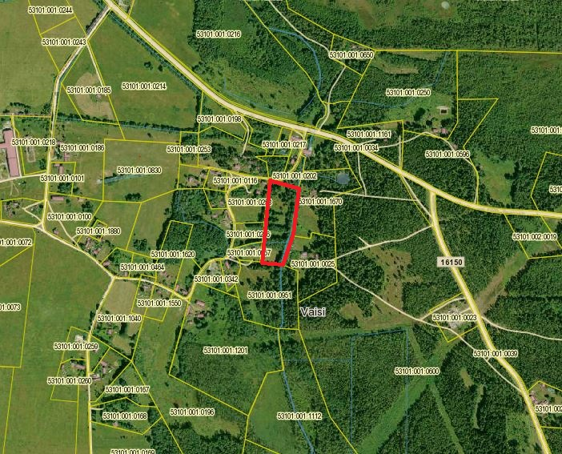

Koostas Aivi Heinleht

12.11.2015